Board games

Board games zwjnw njw hapwsirw interesante nw zhvillimin e njerwzimit. Pjesmarrja nw aktivitete tw tilla nuk jep benefite tw qarta mbijetese si strehimi apo mbledhja e ushqimit, keshtuqe eshte e natyrshme qw tw jemi te prirur ta shoqwrojme me aktivitete mw “liberale” si arti. Megjithatw pwrderisa arti wshtw mw I orientuar tregimit tw storieve apo eksplorimit tw karakterit, Board Games zakonisht kwrkojnw pjesmarrje aktive nga dy apo mw shumw persona ku qwllimi mw shumw anon nga socializimi apo kwnaqwsia. Teksa nw kwtw aspekt ngjason shumw me sportet e tjera, mungesa e benifiteve fizike qw shtyen kete aktivitet tw rritet krahas zhvillimi tw njerezimit.

Duke qenw se nw tw kaluarwn shtyerja e kohws ka qenw problem shumw mw I komplikuar se sot, fakti se gjetjet arkeologjike sygjerojnw se ekzistenca e ketyre lojrave wshtw rreth njw millennium mw e hershme se e zbulimit tw rrotws nuk duhet tw ju habis. Nw qyteterime tw ndryshme tw hershme Board Games kanw gjetur rol tw rwndwsishwm. Romakwt u desht tw vendosin rregulla qw limitonin vendosjen e basteve nw kwto aktivitete, tw cilat pwrbwheshin nga verzione tw ndryshme tw lojrave me zare apo me shkopinj e tw cilat si koncepte nuk dallonin shumw nga lojera tw sotshme. Mosrespektimi I kwtyre limiteve nga shtresa tw larta tw pwrbwra edhe nga konsujt tregon qw interesimi nuk njihte shumw dallime nw mes tw klasave. E rwndwsia mund tw vwrehet edhe te popujt tjerw, nw lojwn e quajtur Senet tw luajtur nw Egjipt, fati luan njw rol krucial, qw mund tw asociohet me besimwt e forta tw popujve antik nw rolin e fatit ne jetw nw pwrgjithsi.

[[The History of Board Games | Austin A Mardon - Academia.edu](https://www.academia.edu/56070188/The_History_of_Board_Games)]

Disa prej benefiteve tw lojrave ne tavoline janw lehtw tw imagjinueshme, teksa shumica nuk janw individuale socializimi wshtw njw kusht gati I domosdoshwm pwr mbarvajtjen e njw loje. Duke qenw se ky aktivitet wshtw I pwlqyer nga gjenarata tw ndryshme kjo ndikon nw promovimin e njw diversiteti social nw mes njerwzve pjesmarrws. Ndikim pozitiv kwto lojra kanw nw zhvillimin e komunikimit nw mes tw njerezve. Duke qenw se lojrat shpesh pwrmbajnw pjesw tw cilat mund tw vwzhgohen nga tw gjithw pjesmarrwsit (hedhja e zarit, hapja e letrave etj), ato shoqwrohen nga komunikime tw ndryshme si bluff-I genjashtra apo edhe bashkpunimi. Reagimi emocilonal ndaj ngjarjeve qw zhvillohen nw lojw wshtw shpesh I ngjason jetws reale, njerwzit e prirur tw jenw kompetitiv ose agresiv nw lojw nuk dallojnw nw situata tw ngjashme tw jetws reale. Rezultate mw konkrete tw cilat sqarojnw rolin e rwndwsishwm tw boardgames mund tw gjenden nw zhvillimin kognitiv dhe emocional. Nw artikullin “Playing board games is good for your brain” tw kryer nga Ben Riggs ne vitin 2016, ceket se shwndeti mental mbrohet nga praktika e vazhdueshme e tw luajturit lojera, kjo mbwshtet nw riskin e limituar tw kontraktimit tw swmundjeve si Alzheimer apo dementia. Korelacion pozitiv wshtw gjetur edhe ndwrmjet njerwzve tw cilwt praktikojnw lojwn e shahut dhe qw kanw perdormancw tw mirw nw fushwn e matematikw. Sipas Todd W. Neller, Zdravko Markov dhe Ingrid Russell nw studimin e quajtur “Clue deduction: Proffesor Plum Teaches Logic” Tw zhvilluar nw vitin 2006 lojrat me deduksion i mundesojnw njerwzit tw strukturojnw trurin nw mwnyrw qw tw mendojnw mw logjikisht. Lojwra si ”Sherlock Holmws consulting Detective” ose Unlock” tw cilat kwrkojnw prej lojtarwve tw marrin mendimw racionale dhe tw kalkuluara nw mwnyrw qw tw zgjidhin enigma tw ndryshme , janw shembull I mirw I lojrave qw supozohet tw kenw tw tilla benefite.

[[(PDF) How the regular practice of board games can help us better manage our projects in the everyday life ? (researchgate.net)](https://www.researchgate.net/publication/331648381_How_the_regular_practice_of_board_games_can_help_us_better_manage_our_projects_in_the_everyday_life)]

Ndoshta domena mw e rwndwsishme nw tw cilwn ndikojnw Board Games wshtw intelegjenca artificiale. Suksesi I kompjuterwve nw lojra komplekse kundwr kampionwve njerwzor bwri qw njerwzit tw mos I shohin kompjuterwt vetwm si mjete tw cilat e pwrshpejtojnw dhe pwrmirsojnw punwn e njeriut nw detyra me shumw kalkulime, por si pajisje tw afta tw marrin vendimw tw logjikshme dhe tw sakta edhe nw situata tw komplikuara. Ka disa arsye qw e bwjne studimin e lojarave ideal pwr zhvillimin e AI. Board Games zakonisht luhen me rradhw, qw do tw thotw se veprimet ndodhin sekuencialisht dhe jo nw tw njejtwn kohw, kjo e bwn procesin e marrjes sw vendimeve mw tw thjeshtw duke qenw se mjedisi nuk ndryshon vazhdimisht. Nw kwso lojrash informacionet janw tw plota, ndryshe nga situatat nw jetwn reale ku tw dhwnat nuk janw complete, njw agjent intelegjent shpesh nuk ka nevojw qw tw konsiderojw shumw faktorw tw panjohur dhe tw marrw vendime tw bazuara shumw nga fati apo rastesia. Duke dhwnw shperblime dhe ndwshkime ndaj veprimeve qw mw lehtw mund tw konsiderohen si positive apo jo, wshtw mw e thjeshtw tw zhvillohet reinforcement learning.

[[Why Teaching AI to Play Games Is Important | PCMag](https://www.pcmag.com/opinions/why-teaching-ai-to-play-games-is-important)]

Quoridor

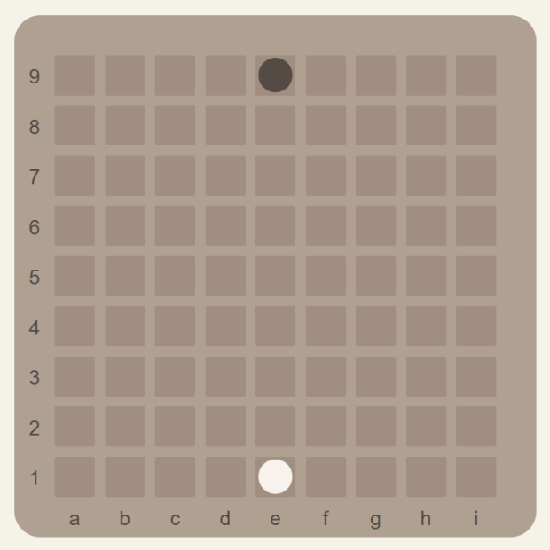

Figure 1 Gjendja fillestare e lojws

Quoridor wshtw njw lojw intuitive e zhvilluar ne mes te dy apo katwr lojtarev, e dizajnuar nga Mirko Marchesi dhe e publikuar nga Gigamic Games nw vitin 1997. Loja wshtw e bazuar nw njw lojw mw tw vjetwr te quajtur Blockade e cila u zhvillua nga Philip Slater nw vitin 1975. Quoridor wshtw verzioni pasardhes I lojes *Pinko Pallino nga I njejti krijues, e cila kishte kishte hapesire me tw madhe dhe rregulla pak mw tw ndryshme(lejonte lwvizje diagonale) tw cilat u eleminuan me qwllim tw zvogwlimit tw kostos. Quoridor ka fituar çmimin “Mensa Mind Game” nw vitin kur u krijua dhe “Game of the year” nw Shtetet e Bashkuara, Francw, Kanada dhe Belgjikw.*

*Quoridor nuk wshtw analizuar intenzivisht nga intelegjenca artificiale siq ka ndodhur me lojrat tw tjera mw tw famshme si Chess dhe Go. Quoridor ka rregulla tw thejshta qw gjenerojnw taktika tw komplikuara, gjatw zhvillimit tw lojws lojtarwt krijojnw labirinte rrugdaljen e tw cilave duhet ta e zgjidhin optimalisht nw mwnyrw qw tw fitojnw.*

*Quoridor luhet nw njw fushw me 81 hapwsira (9x9), nw kwtw projekt do tw analizohet vetwm verzioni me dy lojtarw. Lojtarwt fillojnw lojwn nw pozita pwrballw njwri tjetrit tw vendosure nw mes tw rreshtut tw parw pwrkatwsisht atij tw fundit. Qwllimi I secilit lojtarw wshtw tw mbwrrijw nw rreshtin ku kundwrshtari ka filluar lojwn para se ky I fundit ta arrijw qwllimin e njejtw. Secili lojtarw ka nw dispozicion 10 mure(gjithsej 20) tw cilat mbyllin rrugwn dhe e pamundwsojnw lidhjen nw mes tw hapwsirave. Kwto mure duhet pwrdorur pwr tw ia vwshtirwsuar rrugwn kundwrshtarit ose pwr ta e optimizuar tw vetwn. Çka e bwn kwtw lojw mw interesante wshtw fakti se muret mund nuk tw vendosen ashtuqw tw krijohet njw bllok rrethues I cili kundwrshtarit ja pamundwson twrwsisht mundwsinw pwr tw arritur te caku.*

*Lojtarwt mund tw lwvizin nfa njw hapwsirw nw mwnyrw ortogonale, pra mund tw lwvizin lartw poshtw por jo edhe diagonalisht. Nw rast se hapwsira nw tw cilwn lojtari dwshiron tw lwvizw wshtw e okupuar nga kundwrshtari atij I lejohet tw e kapwrcejw njw hapwsirw verikalisht. Nwse kundwrshtari ka mparpa njw mur lojtarit I lejohwt tw lwviz nw hapwsirat e mundshme djathtas apo majtas. Duke qenw se rregullat zyrtare tw Quoridor nuk pwrfshijnw rastet kur kundwrshtari rrethohet nga muri I lojws, ashtu si nw verzionet e mehershme tw implementimit tw kwsaj loje, muri rrethues konsiderohet si mur I thjeshwt I vendosur nga lojtarwt(shiko figurwn e mwposhtme).*